2.2试题管理子系统

2.2.1用例图
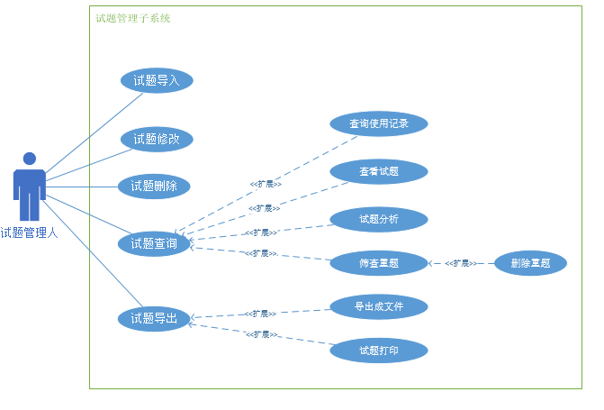

2.2.2事件流
试题导入界面见5.2.1
试题导入：
单击浏览，从弹出的下拉列表中选择想要导入的试题文件，点击导入，将相应的试题文件导入数据库。
试题修改界面见5.3.2
试题修改：
通过上方下拉列表修改试题参数，文本编辑器内编辑试题内容
试题查询界面见5.3.3
试题查询：
通过下拉菜单选择试题参数，显示试题列表。
试题删除：
通过勾选试题前的复选框，将相应的试题删除。
试题打印：
通过勾选试题前的复选框，相应的试题打印出来。
试题导出：
通过勾选试题前的复选框选中试题，单击导出，选择导出位置及文件名，将试题导出。
查看试题界面见5.3.4
试题查看：
在5.3.3试题查询界面选择相应的试题参数会出来对应的试题，点击“试题查看“按
钮跳转到查看试题界面，会显示出试题的相应信息及其内容。可在本界面点击“修改试题”按钮进入试题修改界面。
试题分析界面见5.3.6
试题分析：
在5.3.3试题查询界面选择相应的试题参数会出来对应的试题，点击“试题分析”按
钮跳转到试题分析界面，会统计并显示出试题的曝光率。
使用记录界面见5.3.5
使用记录：
在5.3.3试题查询界面选择相应的试题参数会出来对应的试题，点击“查看使用记录”按钮跳转到使用记录界面，可以看到试题的相应使用记录。
筛查重题界面见5.3.7
筛查重题：
点击“筛查重题”按钮，会列出重复试题列表，勾选试题前的复选框试题，点击删除按钮系统会提示是否删除试题，点击确认会将试题删除。

5.3命题子系统

5.3.1图
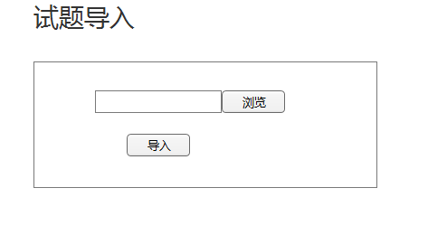
单击浏览，从弹出的下拉列表中选择想要导入的试题文件，点击导入，将相应的试题文件导入数据库。

5.3.2图

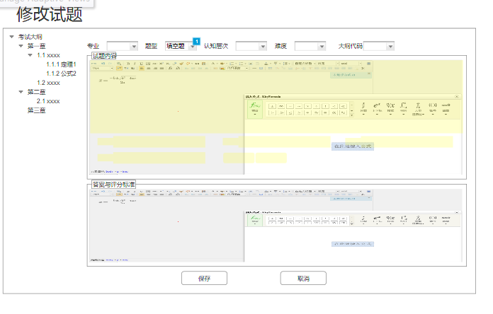
通过下拉菜单选择试题参数，通过文本编辑器编写试题内容，修改完毕后点击保存完成修改，点击“保存”保存修改过的试题并存入数据库，点击“取消”不对试题进行保存直接返回试题列表。

5.2.3图
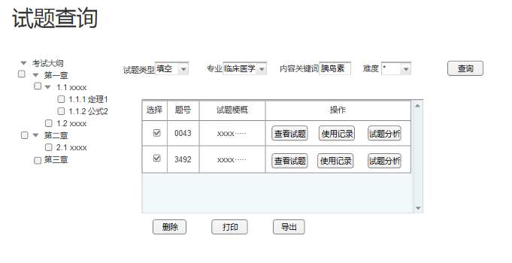
1、首先通过下拉菜单选择试题参数，单击“查询”显示相应的试题列表。
2、通过勾选试题前的复选框，单击“删除”试题删除。单击打印选择相应的打印参数，将试题打印。单击导出选择文件名及其保存位置，将试题导出。
3、单击“查看试题”，跳转到查看试题页面，见图5.2.4。
4、单击“使用记录”，跳转到使用记录页面。见图5.2.5。
5、单击“试题分析”。跳转到试题分析页面。见图5.2.6。

5.2.4图
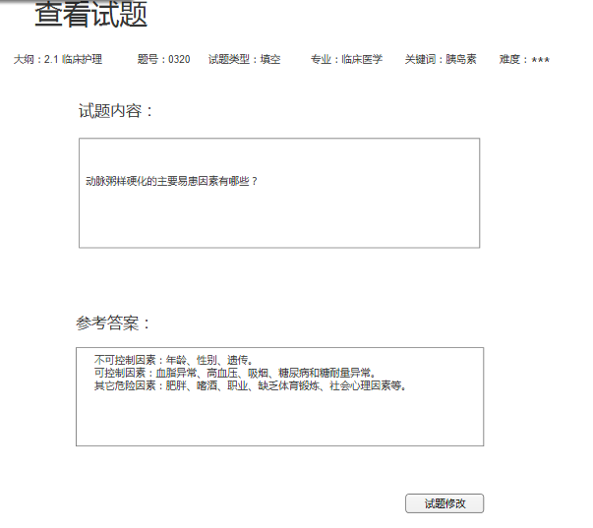
显示试题的具体内容与相应答案。点击“试题修改”跳转到试题修改界面。

5.2.5图
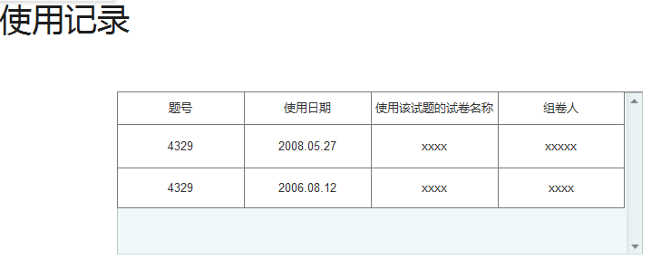
显示试题的历史使用记录，如它的使用日期，组卷人等相应信息。

5.2.6图
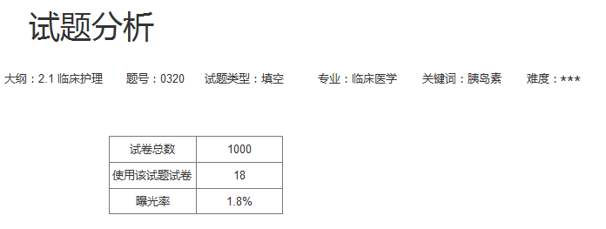
对试题的使用情况进行分析，统计出试题的曝光率。

5.2.7图
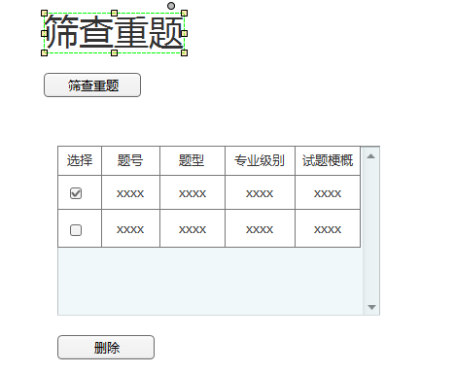
单击“筛查重题”，将重复的试题以列表的形式显示出来，通过复选框勾选相应的试题，将其删除。

